*Xin các bạn gởi email cho tôi ở* [*huy017@hotmail.com*](mailto:huy017@hotmail.com)*, các địa chỉ khác e mail đi lạc.*

Kính thưa quí bạn

Hôm nay xin góp cùng các bạn vài tin về sức khỏe thuốc men, một tin có thật đi kèm theo hai con vịt. Các bạn rảnh thì đọc chơi không đọc cũng chẳng chết con vịt nào hết.

Đầu tiên là chuyện theo tôi biết có lẽ là thật: Chuyên nấm *shiitake* (còn tên hãng là Shirakiku).

Subject: Fwd: Sở Y tế cảnh báo chống lại mua nấm Shirakiku nhập từ Trung Quốc - An Chay coi chung nam nay!  
Date: Tue, 10 Jan 2012 22:09:57 -0500  
  
  
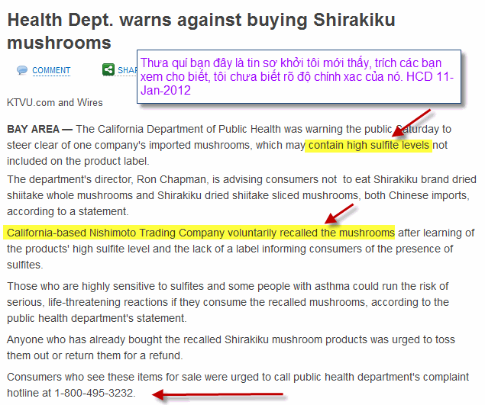

*Trong đây có hình, nếu các bạn không thấy hình thì nên dọc attachment.*

Dưới đây là bản cịch của ai đó gởi đi trong email  
  
*BAY AREA -  
Bộ Y tế công cộng California đã được cảnh báo hôm thứ bảy cho công chúng để chỉ đạo rõ ràng của một công ty nhập khẩu nấm, có thể chứa sulfite cao cấp không bao gồm trên nhãn sản phẩm.  
  
Các giám đốc của bộ phận, Ron Chapman, là tư vấn cho người tiêu dùng không nên ăn toàn bộ Shirakiku thương hiệu nấm khô và Shirakiku nấm khô shiitake thái lát, cả hai nhập khẩu từ Trung Quốc, theo một công bố.  
  
California dựa trên Nishimoto Công ty Thương mại tình nguyện thu hồi nấm sau khi học tập của sản phẩm cao cấp sulfite và thiếu nhãn thông báo cho người tiêu dùng về sự hiện diện của sulfite.  
  
Những người rất nhạy cảm với sulfite và một số người bị bệnh hen suyễn có thể lâm các nguy cơ phản ứng nghiêm trọng, đe dọa tính mạng nếu họ tiêu thụ nấm thu hồi, theo báo cáo của sở y tế công cộng.  
  
Bất cứ ai đã mua sản phẩm thu hồi nấm Shirakiku được kêu gọi quăng bỏ hoặc hoàn trả lại.  
  
Người tiêu dùng nhìn thấy các mặt hàng này để bán được khuyến khích để kêu gọi đường dây nóng công cộng của sở y tế của đơn khiếu nại tại 1-800-495-3232.   
 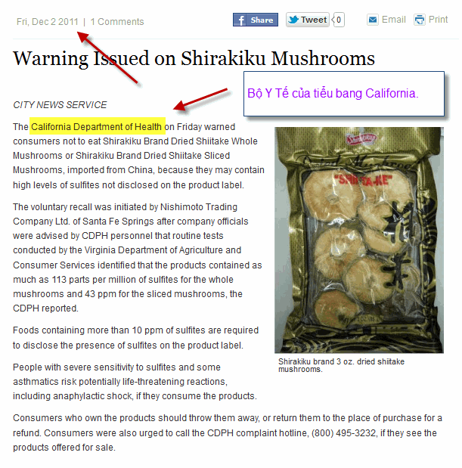*

*=====*Và thưa quí bạn dưới đây là con vịt hồi năm 2009, tới bây giờ còn sống gây cho một số vị hoang hoang mang hốt hoảng qua hệ thống emailĐúng ra thì tôi không nên lên tiếng làm chi. Vì sao? Thưa với những vị dễ tin lời đồn huyển thì có lên tiếng bao nhiêu lần đi nữa thì cũng y chang. Tại sao dễ tin. Thưa qua email làm sao tin được kể cả cái email nầy của tôi. Lý luận thế nầy đi. Nếu quả thật có dịch cúm gây chết người bùng phát như bài bên dưới viết thì nước Mỹ và thế giới đền chú tâm theo dõi và lên tiếng liền liền cho mọi người dân cùng biết, cũng như sẽ ra thông báo hướng dẫn cách ngừa bới sự lan tràn.   
Các bạn thấy đó truyền thông Mỹ Việt ở nơi đây không ai nói tới cả, trong khi nếu có thật thì tầm tai hại chết người của bịnh bên dưới đâu có nhỏ.

Lỗi ở đây là một vị có học vị là bác sĩ mà khi viết một bài quan trọng như vậy nếu có thật lại không đề ngày. Bài nầy được viết từ năm 2009 và đã gây ra nhiều chỉ trích. Xin nói cho rõ kẻo có người bị oan. Hiện tôi biết ở Nam California và ở bên Đức có hai vị bác sĩ tên y chang, không phải bài bên dưới của hai vị nầy viết đâu. Còn lại tôi tin là cũng có vài bác sĩ cùng tên khác, tôi không tìm thêm. Nhưng vị viết ra bài dưới tôi biết đang ở đâu … Thôi bỏ đi. Các bạn dễ tin rang chịu, nói hoài mỏi tay quá.  
HCD

Mời các bạn đọc chơi cho biết, còn như các bạn thấy con vịt nầy hoài chán quá thì bỏ qua mời xem con vịt khác bên dưới.---- trích----  ***Subject:*** *Fw: [Daploisongnui] BÁO ĐỘNG .....KHẨN CẤP  
  
BÁO ĐỘNG. BÁO ĐỘNG...KHẨN CẤP...!!! BÀ CON CÔ BÁC CẦN LƯU  
Ý THEO DÕI.   
  
Cộng Đồng Người Việt Tại Hải Ngoại nhất là tại California và Texas,  
những người Việt chúng ta sống gần biên giới Mễ như San Diego, El Paso Texas, Arizona... nên cẩn thận , tránh tiếp xúc với những người bị Flu trong lúc nầy .   
December 6, 2011  
Hãy Chuẩn Bị Tinh Thần .... Nếu Bệnh Dịch Cúm Chết Người BÙNG NỔ   
Vào ngày hôm nay cơ quan The U.S.. Centers for Disease Control là cơ quan hàng đầu bảo vệ bệnh dịch tại Hoa Kỳ đã tỏ ra lo lắng hiện tượng bệnh dịch đang xảy ra tại Mexico. Bệnh dịch hiện đang lan nhanh chóng , cho tới giờ phút nầy đã có trên 1,000 người lây bệnh ...  
Đây là một loại bệnh tương tự như bệnh Flu và nhiều khoa học gia trên thế giới nghi ngờ là một loại vi trùng mới được biến thể từ vi trùng cúm gia cầm và bây giờ có thể lây từ người sang người .   
Ông giám đốc Dr. Richard Besser thuộc The U.S. Centers for Disease Control cho biết là hiện nay cơ quan bảo vệ y tế CDC của Hoa Kỳ đang chú tâm và hợp tác với cơ quan Y Tế Thế Giới để truy tìm loại vi trùng gây dịch nầy .   
Những câu hỏi được đặt ra là :   
(1) Đây có phải là loại Vi Trùng Mới ?   
(2) Vi Trùng nầy gây nên Tử Vong ?   
(3) Vi Trùng nầy lây từ người sang người ?   
Nếu 3 câu hỏi nầy được trả lời là YES thì thế giới sẽ trở nên thời kỳ không khác gì thế chiến thứ 3 . Giới khoa học gia tại Mexico nghi ngờ là 3 câu hỏi trên đã trở thành sự thật và e rằng chúng ta đã quá muộn để ngăn nó .   
Ông giám đốc Dr. Richard Besser cho biết dân chúng nước Mỹ nên chuẩn bị tinh thần nếu cơn dịch nầy trở nên Bùng Phát (OUTBREAK) .   
Cộng Đồng Người Việt Tại Hải Ngoại nhất là tại California và Texas nên chuẩn bị một ít thực phẩm và nước uống, đèn pin, đài radio nhỏ để trong nhà và trong xe.   
Trong trường hợp xấu nhất có thể xảy ra thì trong vài ngày nữa chúng ta sẽ được các cơ quan Y Tế Thông Báo .   
Nếu Chúng ta chờ tới lúc thông báo thì e rằng đã quá muộn chăng !!!.   
Trong Lúc Nầy Xin Cộng Đồng Theo Dõi Thường Xuyên Trang mạng : http:/ www.pandemicflu.gov/  
Thành Phố Mexico Báo Động Đỏ ; Vi Trùng Cúm Lan Nhanh, Mexico . Đóng Cửa Trường Học, Công Sở .   
Chính phủ Mễ vừa ra lệnh đóng cửa trường học, thư viện, rạp hát và cấm tụ họp đông người trong thời gian nầy ..   
Chính phủ Mễ đã báo động tại thủ đô Mexico City với các phương tiện truyền thông , TV, đài phát thanh đã phát sóng liên tục loan tin về bệnh dịch nguy hiểm đã làm tử vong 60 người và hiện nay đã lây lan trên 800 người khác .   
Cơ quan World Health Organisation (WHO) cảnh báo những người bị dịch có triệu chứng tương tự bệnh Cúm . Bộ trưởng Y Tế Mễ Tây Cơ, ông José Ángel Córdova cho biết chính quyền phải áp dụng nhanh chóng lệnh đóng cửa các cơ sở công cộng và khuyến khích các cơ sở Tư Nhân tại thủ đô nên cho công nhân nghỉ việc tạm thời trong tuần nầy .   
Nhiều nhân chứng cho biết một lực lượng Y Tế hùng hậu với khẩu trang và áo Y Tế phủ kín đã túc trực ngăn những người bị dịch tiếp xúc với người khác   
Tại Phi Trường, các trạm xe lửa đã có những nhân viên Y Tế lập lên những nơi khám khẩn cấp . Những hành khách buộc phải khai báo bệnh trạng , chính quyền và các hãng hàng không khuyến khích những người bị dịch không nên đi máy bay .   
Mexico rơi vào tình trạng Báo Động Đỏ , đường phố vắng dần . Tại những nơi tụ tập đông người, các nhà hàng, vũ trường đêm thứ sáu đã vắng khách . Nhiều người đã đeo khẩu trang khi ra đường . Các trẻ em được cha mẹ bắt ở trong nhà cho tới khi chính phủ thông báo kế tiếp .   
Các đài phát thanh khuyến khích mọi người không nên tới chổ đông người, chỉ đi tới ngoại trừ trường hợp khẩn cấp . Bệnh dịch tại Thành Phố Mexico được chính phủ Mễ quan tâm hàng đầu .   
Hiện nay cơ quan World Health Organisation (WHO) đang mở đường dây nóng , túc trực liên lạc với chính phủ các nước Mexico, U.S, và Canada .   
Báo Động Vi Trùng Cúm Nguy Hiểm Đang Xảy Ra ...   
Bs Nguyễn Thùy Trang MD   
- Hiện nay đang xảy ra dịch tại Mễ Tây Cơ một loại vi trùng cúm mới A(H1N1) đã làm ít nhất 60 người chết , 20 người chết vì bệnh cúm do tiếp xúc loại vi trùng mới và 40 người khác chết vì liên quan tới bệnh cúm nầy .   
Các nhà khoa học gia trên thế giới hiện đang họp khẩn về sự việc nầy .  
Loại vi trùng cúm mới nầy được nghi ngờ biến dạng DNA từ loại cúm gia cầm phối hợp với DNA của loại vi trùng cúm người để trở thành loại vi trùng nguy hiểm có thể lây từ người sang người .  
Hiện tại vi trùng mới nầy đã lây sang Hoa Kỳ và làm cho 8 người bị cúm nhưng hiện nay chưa có người tử vong .   
Chúng ta nên tránh đi du lịch, tham quan Mễ Tây Cơ, nơi có bệnh dịch cúm nầy đang lây lan . Những người Việt chúng ta sống gần biên giới Mễ như San Diego, El Paso Texas nên cẩn thận , tránh tiếp xúc với những người bị Flu trong lúc nầy .  
Câu Hỏi : Làm sao để biết người bị cúm (Flu) ?   
Trả Lời: Người bị cúm sẽ bị nóng sốt, nôn mửa, tiêu chảy và có thể bị ho, gương mặt họ mệt mỏi, mắt có thể đỏ nhừ ... Khi người trong gia đình mình bị những triệu chứng trên thì nên liên lạc ngay với bác sĩ .   
Câu Hỏi: Nếu trường hợp biết là bị cúm thì phải làm gì ngay ?   
Trả Lời: Trước nhất là cô lập bệnh nhân tránh lây lan tới những thành viên khác trong gia đình .   
Khi một người bắt đầu bị bệnh cúm thì vi trùng sẽ sinh sản rất nhanh trong cơ thể người đó, trong thời gian sinh sản nầy, vi trùng sẽ ít lây sang người khác nhưng sau một ngày thì vi trùng bắt đầu sinh sản mạnh và sẽ lây sang người khác qua sự tiếp xúc nhất là theo đường nước bọt, vì vậy người bị cúm nên tìm cách đeo khẩu trang và khi ho thì tránh ho vào mặt người khác .   
Câu Hỏi: Hiện nay bệnh cúm có thuốc trị không , phải làm gì trong thời gian bị cúm ?   
Trả Lời: Hiện nay có loại thuốc chữa cúm tốt nhất là Tamiflu, thuốc nầy có thể mua không cần toa nhưng khi uống loại thuốc nầy nên tham khảo với bác sĩ vì trường hợp những người bị bệnh khó thở (chronic lung disease) như Asthma thì không nên dùng.   
Tamiflu hay các loại thuốc trị cúm khác chỉ có khả năng làm giảm bệnh chứ không chữa hết bệnh. Uống Tamiflu có hiệu quả tốt nhất là trong thời gian 1-2 ngày lúc bắt đầu bị cúm , sau khi bị cúm nặng thì thuốc Tamiflu không có tác dụng nhiều.   
Trong thời gian bị cúm , nếu gia đình mình có trẻ em bị cúm thì phải hết sức cẩn thận đừng cho uống thuốc bừa bãi mà không có sự hướng dẫn của bác sĩ .   
Những loại thuốc không nên dùng cho trẻ em lúc bị cúm là thuốc Ho (Cough medicine ) và Aspirin .  
Thuốc Tylenol (Acetaminophen) có thể dùng để giảm sự đau nhức trong lúc cúm nhưng tránh đừng dùng quá lều lượng bác sĩ cho phép .   
Uống nước thật nhiều hơn bình thường khi bệnh cúm vì nếu không bệnh nhân sẽ bị thiếu nước đưa tới tử vong . Trong thời gian bệnh cúm nên nằm nghỉ trên giường, tránh đi lại tiếp xúc với người khác .   
Câu Hỏi: Tôi có nên đưa con em đi chích ngừa Flu không ?   
Trả Lời : Nếu có cơ hội thì nên đưa gia đình đi chích ngừa (Vaccine) bệnh Flu vì thuốc ngừa bắt đầu tác dụng 2 tuần sau khi chích, vì vậy nên chích ngừa càng sớm càng tốt .   
Câu Hỏi: Sao con tôi vừa chích ngừa hôm qua mà hôm nay lại bị Flu , như vậy có phải thuốc chích ngừa không có công hiệu ?   
Trả Lời: Như tôi đã trình bày trên là thuốc ngừa bệnh Flu sẽ có tác dụng hai tuần sau khi chích , thuốc không có tác dụng ngay liền sau đó .   
Bs Nguyễn Thùy Trang MD  
* Xin quí vị giúp chúng tôi phổ biến rộng thông tin nầy đến với cộng đồng VN trong lúc nầy.*-----hết trích----

**************************   
Và đây là con vịt già  lạc bầy từ năm 2000: *All drugs containing PHENYLPROPANOLAMINE are being recalled*  
Chuyện nầy có thiệt nhưng được giới chức thẩm quyền giải quyết từ lâu rồi.

From: Van Dinh [mailto:vandinh@hmsaigon.com]   
Sent: Monday, November 21, 2011 6:35 PM  
To: Hanh Hong; Hanh Thong; Thuan Diu; Thuan Thai; Van Long; 'Ba Chan'; 'Ba Chan'; Chinh Nguyen; Danh Nguyen; Dieu Lien NK; Dong Tran; Gia Mai Huong; Hanh Le; Hoa Le; Luu Doa; LyzNguyen; Thanh Chuong; Tu Nhung; Viep Huan; 'Ba Ngoai'; Hong Phuong; Huy Phuong; Van Duc; Vinh Phuong; Cam Ho; Gia Hieu 2; Hien Cuc; Minh Ngoc; Ngoan Dao; 'Ngoan Dao 2'; Quang Phuc; Si Ngo; Thach Le; Tri Tran; Trong Tran; Hoang Thanh; Kim Cai; Kim Lang; Kim Phung; Ngoc Suong; Diem Hong; Ngoc Son; Tat Minh; Van Dat; Van Ky  
Subject: FW: Drug Recall - Very Serious .  
  
*Drug Recall - Very Serious   
   
Tất cả những loại thuốc có chứa chất PHENYLPROPANOLAMINE đều bị thu hồi vì nó sẽ làm cho chảy máu ơ trong óc.  Duới đây là danh sách những loại thuốc có  chưá chất này và trong số đó có chứa cả thuốc cho trẻ em nữa.   
PLEASE READ, THIS COULD SAVE LIVES     
MAKE SURE YOU PASS THIS ON TO EVERYONE IN YOUR EMAIL LIST EVEN IF THEY DON'T HAVE KIDS. THEY MIGHT HAVE FAMILY MEMBERS THAT HAVE KIDS.   
Drug Recall - Very Serious *** Send to friends & family  
CONFIRMED BY: SNOPES.COM& FDA   
All drugs containing PHENYLPROPANOLAMINE are being recalled…………………….*  
………..Tôi xoá một đoạn dài tô màu xanh đỏ cho con nít ham….  
  
  
Thưa quí anh chị, chuyện nầy cách nay 11 năm rồi, chánh phủ Mỹ đã tính sổ xong rồi, xin đừng forward cái tin recall nầy đi tốn điện và tốn thì giờ bô lão. HCD 21-Nov-2011.  
  
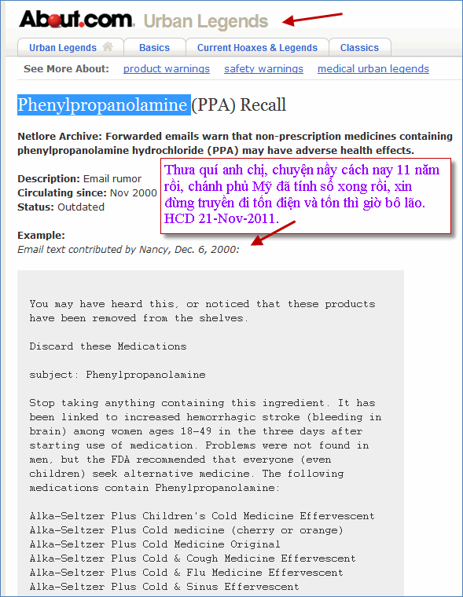  
*Trong đây có hình, nếu các bạn không thấy hình thì nên dọc attachment.*  
Thôi thì quí bạn  thấy chữ phenylprobanolamin thì xoá cho rồi, đừng có forward tốn điện lắm.

==========

Thưa quí bạn tin bên dưới nầy có khi có ích cho các bạn:  
**From:** Lai T Nguyen [mailto:lxyz_20877@yahoo.com]   
**Sent:** Wednesday, January 11, 2012 10:21 AM  
**To:** undisclosed recipients:  
**Subject:** Fw: Fwd: Lý do phải đậy nắp bồn cầu khi giật nước

*Lý do phải đậy nắp bồn cầu khi giật nước*

*Mỗi lần không đậy nắp bồn cầu khi giật nước, bạn sẽ khiến cho cả đám mây vi khuẩn độc hại bung ra ngoài, bám lên các bề mặt gần đó, một giáo sư người Anh vừa tuyên bố.*

*"Nghiên cứu của chúng tôi cho thấy một điều rõ ràng là cái nắp bồn cầu có lý do tồn tại của nó", giáo sư Mark Wilcox, giám đốc lâm sàng vi sinh học tại Bệnh viện đào tạo Leeds, cho biết.*

*Không đậy nắp bồn sẽ làm tăng nguy cơ lây truyền các loại virus bệnh từ người này sang người khác.*

*Giáo sư Wilcox và cộng sự từ Đại học Leeds đã thực hiện khảo sát để xem việc sử dụng nắp bồn cầu có ảnh hưởng tới sự lây lan bệnh tật hay không, đặc biệt trong bệnh viện.*

*Thử nghiệm được thực hiện với một bồn cầu vô trùng, và chất thải nhiễm siêu vi khẩn C của bệnh viện.*

*Nhóm nghiên cứu phát hiện khi nắp bồn cầu mở, vi khuẩn này bay lên độ cao 25cm so với bệ ngồi toilet, và tiếp tục được phát hiện trong không khí đến tận 90 phút sau đó.*

*Ngược lại, khi đậy nắp bồn cầu, không có vi khuẩn C nào được tìm thấy trên bất kỳ bề mặt nào xung quanh, như bể chứa nước, sang bên trái và phải của toilet cũng như trên sàn nhà.*

*"Bằng việc quay phim có sử dụng chất nhuộm màu, chúng tôi nhận thấy toilet có thể văng ra 50 giọt nước nhiễm khuẩn trong mỗi lần giật nước", giáo sư Wilcox nói.*

*Điều đáng lưu ý là rất nhiều toilet bệnh viện không có nắp đậy, trở thành điều kiện lý tưởng để lây nhiễm chéo bệnh từ người này sang người khác.*

*"Lời khuyên của chúng tôi là hãy hạ nắp bồn cầu nếu có và rửa sạch tay sau đó".*

=========  
xin các bạn gởi email cho tôi ở [huy017@hotmail.com](mailto:huy017@hotmail.com), các địa chỉ khác e mail đi lạc.